CAPÍTULO 5

SIMULACIÓN DE LA DESCARGA DE AMONÍACO BIFÁSICO

5.1 Introducción

En este capítulo se presenta las condiciones iniciales y de frontera que se utilizaron para simular la dispersión turbulenta del flujo de flujo de amoniaco experimental que se presento en el capítulo anterior.

5.2 Mallado
Para el estudio numérico de la descarga se empieza por definir el dominio de la simulación. Como se muestra en la figura 5.1, el dominio consta de dimensiones diferentes en un plano tridimensional; en la dirección X se tiene un longitud de 25.571 [m] dividida en 5 regiones; en la dirección Y la longitud del dominio es de 4.07 [m] dividida igualmente en 5 regiones con distintas longitudes; y por último en la dirección Z la longitud es de 50 [m] que se ve también dividida en regiones debido a la afectación de las regiones de las direcciones X e Y.
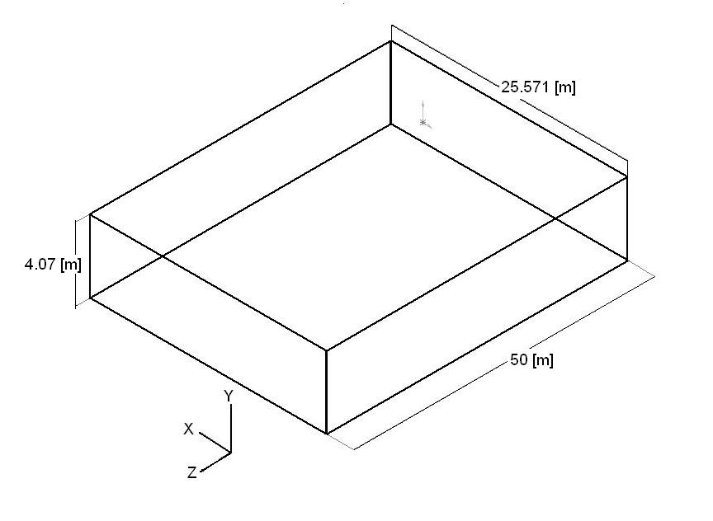
Figura 5.1 Dimensiones del dominio
A cada cara que se genera al definir el dominio, le corresponde un nombre, el cual es proporcionado, tomando en cuenta el criterio usando en el método de volúmenes finitos, es decir, como se muestra en la figura 5.2, al lado A le corresponde la cara Norte (N), al lado B le corresponde la cara Sur (S), al lado C le corresponde el lado Este (E), al lado D el lado Oeste (W), al lado F le corresponde la cara superior (H) y al lado G le corresponde la cara inferior (L)

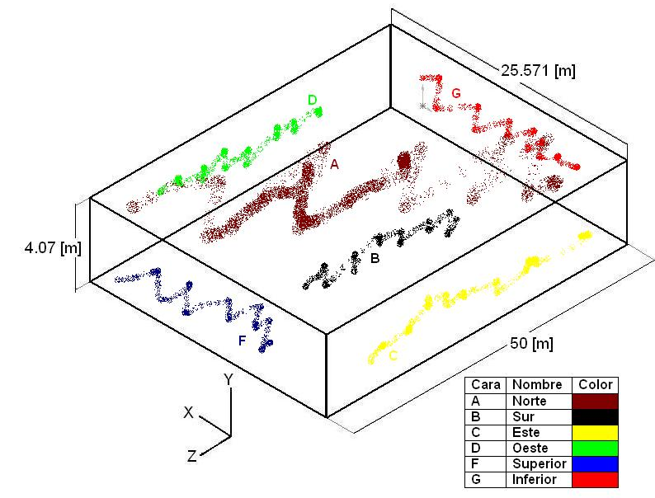
Figura 5.2 Caras del dominio

Como se mencionó anteriormente, existen 5 regiones en las direcciones X e Y como se muestra en la figura, mientras que la dirección Z también se encuentra dividida pero en menos regiones y esto es debido a que al formar las regiones en el plano XY, por causa del mallado, en el eje Z se siguen las proyecciones de tales divisiones

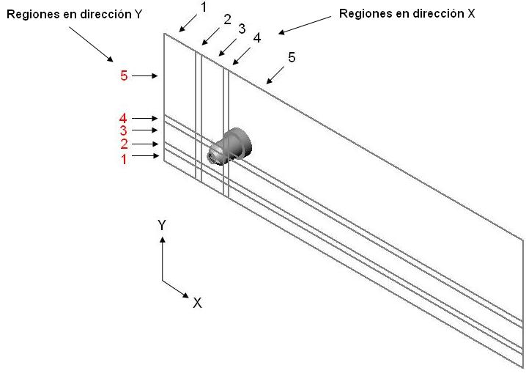
Figura 5.3 Regiones en las direcciones X y Y

Las longitudes de las regiones de cada dirección se muestran en la siguiente figura

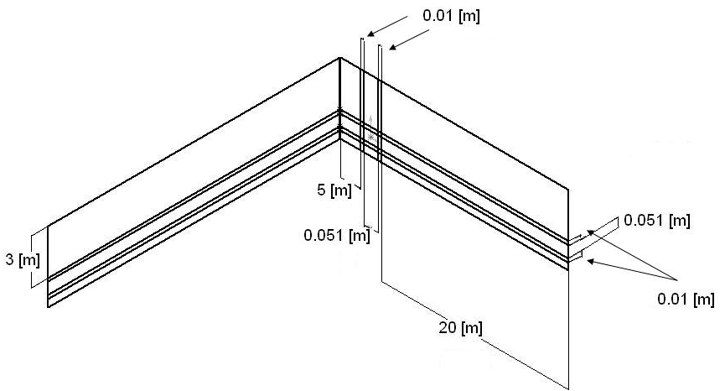
Figura 5.4 Longitudes de cada región
En la figura 5.5 se muestra con mayor detalle cómo queda el dominio del experimento así como el mallado que ayudó para la realización de la simulación numérica de la fuga de amoniaco.

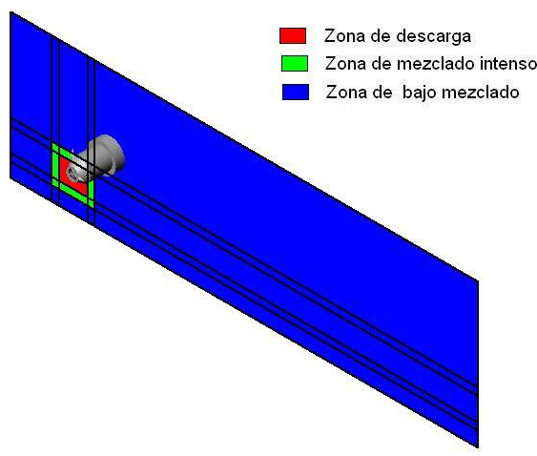

Figura 5.5 Dominio de la descarga

Principalmente, existen 3 diferentes zonas, las cuales son importantes en el análisis numérico de la descarga, pues la zona de color rojo es donde se lleva acabo la fuga de amoniaco, la zona amarilla es la zona borde a la descarga que es una zona que tiene un mallado más fino y cargado a hacia la zona de color rojo, con la finalidad de analizar y estudiar cómo se comporta el fluido y las variaciones de sus propiedades en las proximidades de la descarga, ya que es aquí donde se lleva acaba el proceso de la mezcla entre el amoniaco y el aire; y la última zona es la de color azul, la cual tiene un mallado menos fino que la de los bordes de la descarga debido a que las variaciones en las propiedades del fluido en esta zona no son tan grandes.

El mallado se conforma por celdas que se distribuyen a lo largo de las tres direcciones cartesianas. En la dirección X el número de celdas es de NX= 50; en la dirección Y el número de celdas es de NY= 26 y en la dirección Z la cantidad de celdas es de NZ= 115.

5.3 Condiciones de frontera

Para la simulación numérica, es necesario establecer las condiciones de frontera en el dominio como son la densidad, temperatura, velocidad, presión, la entalpía, el C_{p}, etc. Algunas de estas condiciones se obtienen resolviendo las ecuaciones que se enuncian en capítulos anteriores.

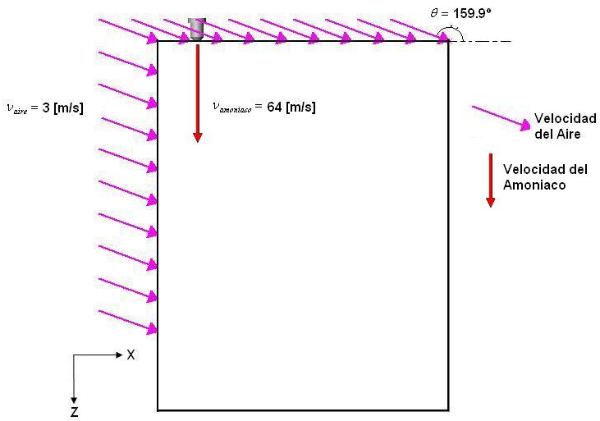

Figura 5.6 Condiciones de frontera, con entrada de aire lateral.

Las condiciones de frontera para el amoníaco son las siguientes: velocidad 64 [m/s] y flujo másico de 4.2 [kg/s] en la dirección Z y entra al dominio por la frontera inferior (L)

Como se puede observar en la Figura 5.1, la descarga de amoniaco está interactuando con una corriente de aire, la cual lleva una velocidad de 3 [m/s] y entra al dominio por las fronteras Inferior (L) y Oeste (W) con un ángulo respecto al eje X igual a θ = 159.9º

Las condiciones atmosféricas que se tomaron en cuenta para realizar la simulación numérica son: temperatura ambiente, que se tuvo durante el experimento fue de 12.5 [°C], dirección del viento de 290[°], velocidad de 3 [m/s] y humedad relativa de 82%.

5.4 PROPIEDADES EN LA DESCARGA DE AMONÍACO [2]
Las propiedades en la descarga de amoníaco se pueden obtener a partir de las condiciones en las que se encuentra el contenedor (P_{int},T_{int}).

- Las condiciones de presión y temperatura en la salida del contenedor.
- El gasto másico.
- La proporción gas-líquido (calidad) del fluido en la salida del contenedor.

El modelo propuesto es expresado en las ecuaciones siguientes:

- Ecuación de Euler:

$$\frac{U_{d}^{2}}{2}=α_{F}^{2}\left(\int_{\text{Pd}}^{P\text{int}}{\text{vdP}}\right)$$ | (5.1)

donde $U_{d}^{2}$ es la velocidad del flujo de amoníaco a la salida del contenedor, $α_{F}^{2}$ es un factor de corrección empírico que permite tomar en cuenta los efectos de la fricción, $P_{d}$ es la presión a la salida del contenedor y $P_{\text{int}}$ es la presión en el interior del contenedor.

- Ecuación de la presión interna en función de la temperatura.
(5.2)

donde $P_{\text{int}}$ es la presión en el interior del contenedor, $P_{\text{sat}}$ es la presión de saturación, $A$ y $B$ son constantes

- ecuación de volumen específico $\left(ν\right)$
(5.3)

donde $v_{\text{líq}}$ es el volumen especifico del líquido, $v_{\text{gas}}$ es el volumen especifico del gas y $x$ es la calidad de la mezcla.

Después de integrar la ecuación 5.1, la expresión que queda es la siguiente
$$\frac{U_{d}^{2}}{2}=α_{F}^{2}\left(\frac{P_{\text{int}}−P_{d}}{ρ_{\text{liq}}}+{\text{Cp}}_{\text{líq}}\left(T_{\text{int}}−T_{d}\right)−{\text{Cp}}_{\text{líq}}T_{d}\text{Ln}\left(\frac{T_{\text{int}}}{T_{d}}\right)\right)$$ | (5.4)

Esta expresión permite determinar la velocidad del fluido en la fuga en función de la diferencia de presiones entre el contenedor y el ambiente.

Es necesario determinar la presión del fluido en la fuga. La existencia de un gradiente de presión entre el contenedor y la salida provoca una aceleración importante del fluido. La velocidad del fluido será limitada por la velocidad de propagación de las ondas de presión en el fluido, es decir, la velocidad del sonido.

Consideramos el caso crítico en el cual se considera que la velocidad del fluido a la salida, es igual a la velocidad del sonido en el fluido bifásico con calidad $x_{d}$. la expresión para calcular la velocidad del sonido $U_{\text{son}}$ es la siguiente:

$$U_{\text{son}}=\frac{P_{d}A}{ρ_{d}T_{d}\sqrt{{\text{Cp}}_{\text{líq}}T_{d}\left(1+\left(\frac{A}{T_{d}}−1\right)\text{Ln}\left(\frac{T_{\text{int}}}{T_{d}}\right)\right)}}$$ | (5.5)

La densidad del fluido en la salida del contenedor, $ρ_{d}$, es obtenida a partir de la siguiente ecuación:

$$\frac{1}{ρ_{d}}=\frac{1}{ρ_{\text{líq}}}+\frac{\text{Ln}\left(\frac{T_{\text{int}}}{T_{d}}\right){\text{Cp}}_{\text{líq}}T_{d}^{2}}{A⋅P_{d}}$$ | (5.6)

Una vez obtenida la densidad, es posible determinar la calidad que tiene el fluido a la salida con la ecuación de volumen específico:

$$x_{d}=\frac{\frac{1}{ρ_{d}}−\frac{1}{ρ_{\text{líq}}}}{\frac{1}{ρ_{\text{gas}}}−\frac{1}{ρ_{\text{líq}}}}$$ | (5.7)

Finalmente la determinación del gasto másico esta dada por:

$${\overset{˙}{m}}_{d}=ρ_{d}A_{d}U_{d}$$ | (5.8)

donde $A_{d}$es el área de la abertura en la descarga.

Para determinar la concentración de amoniaco en partes por millón (ppm), es necesario conocer la fracción volumétrica del amoniaco dentro de la mezcla. La fracción volumétrica total es:
$$Y_{\text{aire}}+Y_{\text{amoniaco}}=Y_{\text{total}}$$ | (5.9)

de donde:

$Y_{\text{amoniaco}}=\frac{c}{M_{\text{amoniaco}}}$ $Y_{\text{aire}}=\frac{c}{M_{\text{aire}}}$ | (5.10)

donde $Υ_{\text{amoniaco}}$ es la fracción volumétrica de amoniaco, $Υ_{\text{aire}}$ es la fracción volumétrica del aire, $Υ_{\text{total}}$ es la suma de las fracciones másicas del amoniaco y del aire, $m_{\text{amoniaco}}$ y $m_{\text{aire}}$ son las fracciones másicas del amoniaco y del aire respectivamente,

Y_{amoniaco} = Fracción volumétrica del amoniaco.
Y_{aire} = Fracción volumétrica del aire.
Y_{total} = Suma de las fracciones volumétricas del amoniaco y aire.
c = Fracción másica

Sustituyendo y multiplicando por 1X10⁶ queda:

(5.11)

ppm_{Amoniaco} = Partes por millón de amoníaco.

donde “c” es la fracción másica del amoníaco y M es la masa molecular del aire y amoniaco respectivamente.

5.5 Constitución del código de la simulación numérica.

Como anteriormente se indicó, el Programa PHOENICS y su aplicación GENTRA utilizan un código basado en el lenguaje FORTRAN el cual permite la simulación del comportamiento de fluido así como el comportamiento de sus propiedades.

Para hacer uso de estos programas se tiene un archivo cuyo nombre es Q1. En este archivo Q1 se codifican las condiciones iniciales y de frontera, así como las ecuaciones y formas de resolución de las mismas. Dentro de esos apartados existe uno en el cual se dan las propiedades iniciales en el fluido, para el problema en estudio. En la simulación se tomaron en cuenta las siguientes propiedades iniciales para la fase continua (NH₃ (gaseoso)):

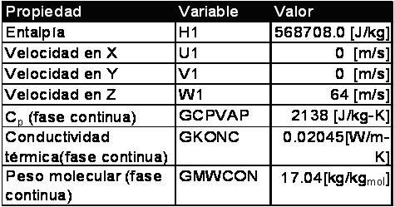

Tabla 5.1 Valores para la fase continua

En la tabla 5.1, U1, V1 y W1 son las velocidades en las direcciones X, Y y Z respectivamente; H1, entalpía; GCPCON, C_{p} de la fase continua, en este caso amoniaco gaseoso; GMWCON, masa molecular del amoniaco gaseoso

Al igual para la fase dispersa (NH₃ (líquido)) también se tomaron en cuenta las siguientes propiedades con sus respectivos valores mostrados en la tabla 5.2

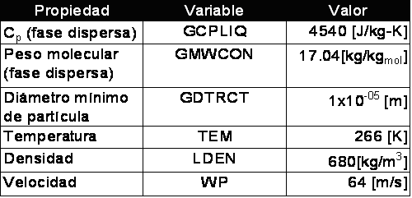

Tabla 5.2 Valores para la fase dispersa

Cabe hacer notar que en el programa GENTRA se requiere de un tamaño mínimo de partícula para la cual ya se asume como completamente evaporada, este valor se muestra en la tabla anterior y fue calculado a partir de las ecuaciones del capítulo 2.

Para el cálculo de algunas propiedades, se dieron algunos valores iniciales de estos, tales propiedades y valores se muestran en la tabla 5.3.

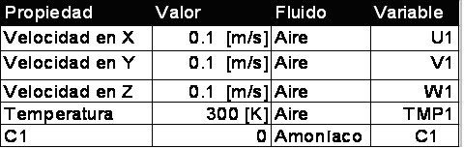
Tabla 5.3 Valores iniciales para la simulación

Como parte del estudio, es necesario indicar las concentraciones (C1) iniciales para las entradas. La tabla 5.4 muestra el valor de C1 que es aplicado a la concentración de amoníaco; nótese que para las entradas de aire el valor inicial de concentración de amoníaco es cero mientras que para la descarga tiene le valor de 1.
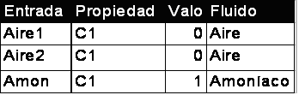
Tabla 5.4 Valores iniciales de concentración

Como la descarga de amoníaco al salir de la fisura, entra en contacto con aire, también es necesario dar propiedades al aire y éstas se presentan en la tabla 5.5.

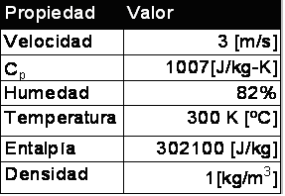
Tabla 5.5 Propiedades para el aire

El programa GENTRA, para calcular las trayectorias, propiedades y sus variaciones en las partículas, en este caso gotas que se evaporan, necesita que se le proporcione ciertas propiedades de las partículas como la posición, velocidad, diámetro, densidad, flujo másico y temperatura. Estos valores se deben de agregar en el Q1 en el apartado de GENTRA. A continuación se muestra los valores:

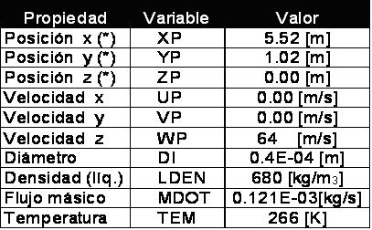
Tabla 5.6 Valores para las partículas.
En el caso de la fase líquida el cálculo de las partículas que deben ser simuladas nos dio de 95211 partículas. Para la posición de cada una de éstas se elaboró un programa en FORTRAN con la finalidad de determinar su posición inicial, ajustando el número de partículas en el área de la descarga que es de 2.601E-03 m², la separación entre partícula y partícula fue de 1.007E-04 m por lado, logrando colocar 308 partículas tanto en dirección x como en dirección y.

En lo que respecta a la velocidad, se sabe que le velocidad de las partículas es la misma que la de la descarga de gas pues viajan en la misma dirección por lo que en las direcciones X y Y los valores de velocidad para las partículas son de 0 [m/s], mientras que en la dirección Z tiene un valor de 64 [m/s]. La fase dispersa es amoniaco líquido, por lo que la densidad para todas las partículas es de 680 [kg/m³]

Con los datos de velocidad, densidad y área de la fuga se calculó el flujo másico de la descarga el cual fue de 113.195 [kg/s]. Tal flujo másico se compone de gas y líquido en la siguiente proporción. El gas representa el 95.4% del flujo másico, mientras que la parte líquida representa el 4.6%. El diámetro de las partículas es considerado de 4x10⁻⁰⁵ [m].

